BÀI GIỚI THIỆU SÁCH THÁNG 9

Giới thiệu sách: Cõng bạn đi học.
07/02/2024

Cuốn sách Cõng bạn đi học nằm trong bộ sách "Gương thiếu nhi làm theo lời Bác" của nhà Xuất bản Kim Đồng phát hành năm 2021 do tác giả Thanh Hà dịch và nhóm Cloud Pillow thực hiện phần tranh.
Bác Hồ luôn rất quan tâm đến việc hướng dẫn, giáo dục thế hệ trẻ. Năm 1961, nhân Lễ Kỉ niệm 20 năm Ngày thành lập Đội, theo đề nghị của Trung ương Đoàn Thanh niên Lao động Việt Nam, Chủ tịch Hồ Chí Minh đã gửi một bức thư cho thiếu niên, nhi đồng.
Trong thư Bác căn dặn: “Các cháu cũng tham gia đấu tranh bằng cách thực hiện mấy điều sau đây:
Yêu Tổ quốc, yêu đồng bào.
Học tập tốt, lao động tốt.
Đoàn kết tốt, kỉ luật tốt.
Giữ gìn vệ sinh.
Thật thà, dũng cảm.”
Trong bộ sách tràn đầy ý nghĩa và tình yêu thương này, chúng mình hãy cùng gặp gỡ những tấm gương thiếu niên nhi đồng tiêu biểu, làm theo năm điều Bác dạy. Đó là những cô bé, cậu bé đang độ tuổi cắp sách đến trường. Nhưng vì nhà nghèo, hay gia đình có hoàn cảnh khó khăn mà các em phải đi học muộn hơn các bạn vài năm. Với tấm lòng thương yêu cha mẹ, các em đã vừa đi làm phụ cha mẹ vừa đi học. Mỗi câu chuyện là một tấm gương về tinh thần vượt khó, sự đoàn kết tương thân tương ái, tinh thần lạc quan, yêu đời trước mọi hoàn cảnh khó khăn trong cuộc sống.
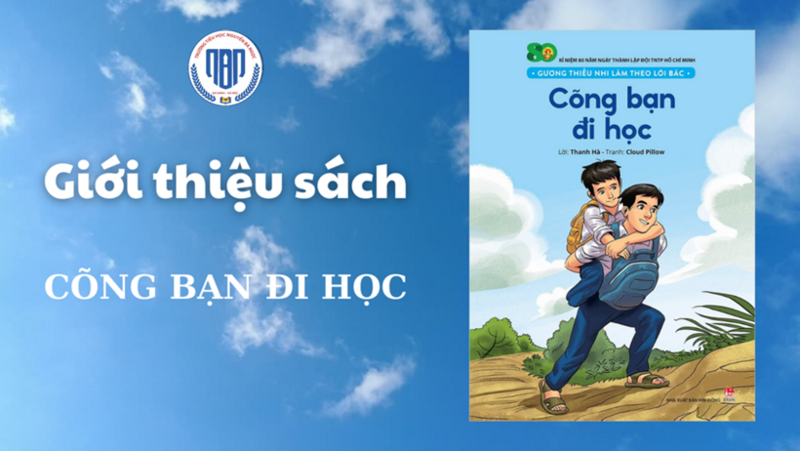
Ở xứ Thanh có một cậu bé tên là Tất Minh. Nhà Minh chả lấy gì làm dư giả. Bố Minh làm tự do, nay đây mai đó. Mẹ Minh làm công nhân cho một nhà máy ngày nào cũng phải đi hàng chục cây số để tới chỗ làm.
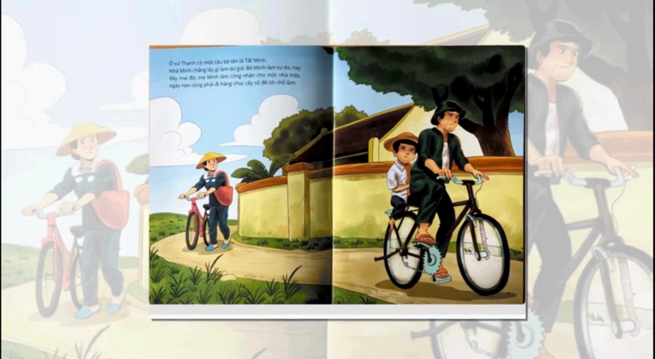
Từ lúc mới chào đời, Minh không may mắn bị khuyết tật bẩm sinh, hai chân em bị liệt, một tay co quắp không cử động được. Thương con, bố mẹ Minh cố tìm mọi cách để chạy chữa nhưng vô vọng. Gia cảnh ngày càng khó khăn, nên hết năm lớp 1. Bố mẹ Minh không thể tiếp tục cho con tới lớp. Biết bao lần, Minh đã khóc, nước mắt ướt đẫm gối vì ánh mắt thương hại và kỳ thị của mọi người. Em đã từng khao khát nhìn bạn bè chạy nhảy, vui đùa, chơi đá cầu, bắn bi mỗi sáng… Minh hiểu rằng, em không được may mắn như các bạn.
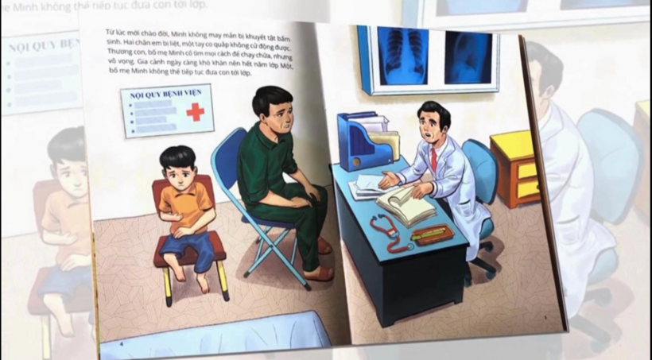
May sao, cùng hàng xóm. Có một cậu bé cùng tuổi Minh tên là Hiếu. Biết bạn rất ham học nhưng không thể đi lại. Hiếu thấy rằng “Dù Minh sinh ra khiếm khuyết nhưng chưa bao giờ bạn buồn hay oán trách số phận với ai. Nhìn mình và các bạn tay chân lành lặn còn bạn thì phải ở nhà nên Minh thấy thương bạn do đó quyết tâm phải làm điều gì đó để đưa bạn đến trường cùng". Hiếu quyết định ngày ngày sang đưa bạn đến trường. Năm ấy, Hiếu chỉ mới 8 tuổi, là một cậu học sinh lớp 2.
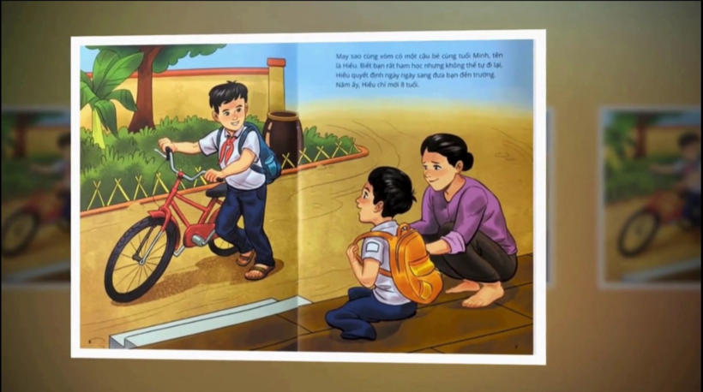
Cứ thế, suốt hơn 10 năm ròng, bất kể ngày nắng hay mưa, Hiếu vẫn đều đặn đưa bạn tới lớp. Nhà cách trường gần 2 cây số. Hồi ấy đường làng còn chưa được rải nhựa như bây giờ. Hễ mùa mưa đến, con đường lại ngập úng, trơn trượt.
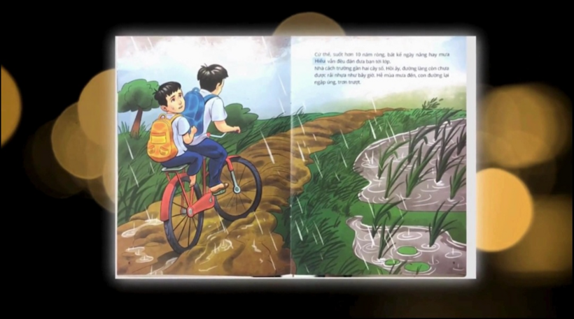
Có vũng nước, cậu giữ chặt nhé. Hiếu hô to. Được. Vừa níu chặt bạn bằng cánh tay lành lặn, Minh vừa dõng dạc đáp. Một lần, Hiếu vấp chân làm cả hai cùng ngã rồi quần áo dính đầy xình đất, chân tay xước xát. Hai bạn vẫn động viên nhau đứng lên để đến lớp kịp giờ.
Càng ngày, đôi bạn càng trở nên gắn bó. Từ năm lớp 2 dù đi chơi hay đi cắt tóc, Hiếu cũng đèo Minh đi cùng. Suốt bao năm, hai bạn chưa bao giờ giận nhau. Họ chọn học cùng 1 lớp suốt cả thời phổ thông. Trên lớp, nếu Minh lên giải bài, Hiếu sẽ giúp Minh rồi chờ bạn làm xong mới cõng về chỗ. Hai bạn đều chăm ngoan, học giỏi được thầy yêu, bạn quý.
Hôm ấy là ngày thi tốt nghiệp trung học phổ thông, hai bạn dậy thật sớm. Hiếu cõng Minh lên tận phòng thi ở tầng 3, đỡ bạn ngồi xuống. Hiếu còn cẩn thận dặn dò. Cậu có cần thứ gì cứ gọi tớ nhé. Minh cười hiền gật đầu.
Hiếu chờ thêm một lát xem Minh có cần gì không rồi mới yên tâm xuống phòng thi của mình. Vừa đứng chờ điểm danh, Hiếu vừa nghĩ đến điều bấy lâu cậu canh cánh trong lòng. Sau này, nếu không cùng học trong một thành phố không biết có ai tiếp tục giúp Minh được không?
Ước mơ của Hiếu là trở thành bác sĩ còn Minh muốn được theo học ngành công nghệ thông tin. Dù tương lai ra sao thì đôi bạn vẫn vững bước trên con đường riêng của mình. Tấm lòng yêu thương và tinh thần vượt khó của cả hai đã viết nên một câu chuyện cổ tích vô cùng cảm động giữa đời thường truyền cảm hứng, nghị lực và niềm tin vào cuộc sống cho rất nhiều bạn trẻ chúng ta.
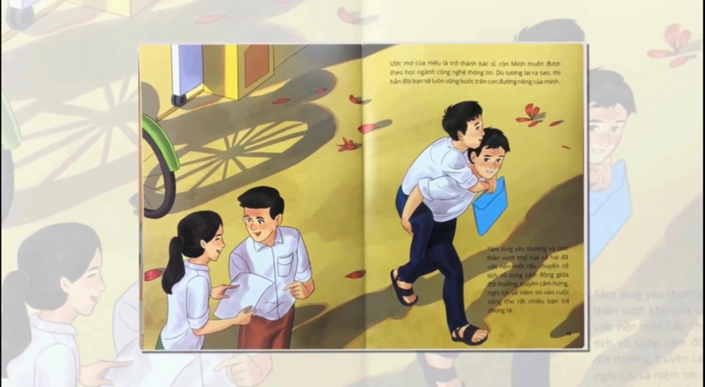
Bạn bè giúp nhau vượt khó trong học tập là nghĩa cử cao đẹp mà bất cứ người nào cũng cần. Một hành động tốt của bạn có thể làm khơi dậy hạt giống thiện trong tâm hồn người khác.
Câu chuyện đã mang lại nhiều ý nghĩ sâu sắc giáo dục các em học sinh cần đoàn kết tương thân tương ái để vượt qua mọi khó khăn trong cuộc sống. Hi vọng sau khi được nghe giới thiệu về những tấm gương thiếu niên nhi đồng tiêu biểu trong Bộ sách này, các em học sinh sẽ noi theo gương các bạn nhỏ để ngày càng chăm chỉ học hành và biết chia sẻ, giúp đỡ các bạn gặp khó khăn xung quanh mình.
Bộ sách còn bao gồm các cuốn sách như: Cha mẹ nâng bước con đi, Cậu bé say mê toán học, Ước mơ tới trường, ..... các bạn hãy cùng tìm đọc nhé!
